Technisch Ontwerp
Door Dinand
Versie 0.1

Inhoud
Geen inhoudsopgavegegevens gevonden.

Documenthistorie
Versie | Status | Datum | Opmerkingen
0.1 | Concept | 05-11-2024 | Opzetten van het document. Voorblad inhoudsopgave documenthistorie en inleiding

Inleiding
In dit technische ontwerp belicht ik de technische kant van de applicatie. Dit doe ik door alle usecases van de technische kant te bekijken. Hiermee maak ik sequence en activity diagrammen om deze technische kant uit te leggen.

Activity diagram
Inloggen
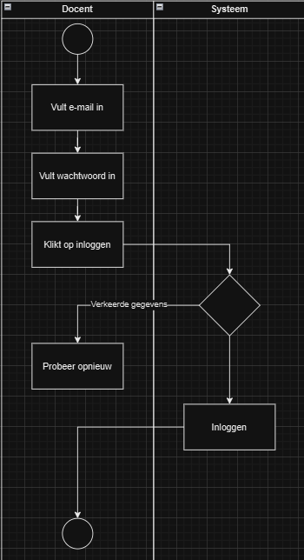

Uitloggen
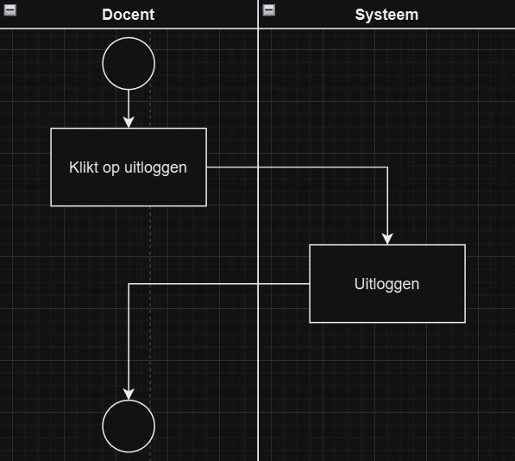

Game aanmaken
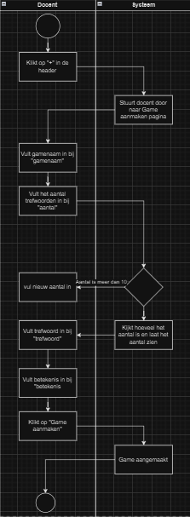

Game aanpassen (gamenaam)
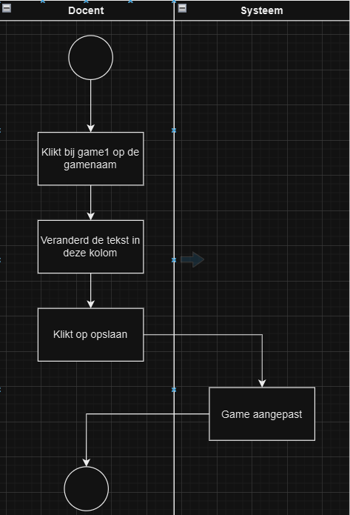

Game aanpassen (trefwoord)

Game aanpassen (betekenis)
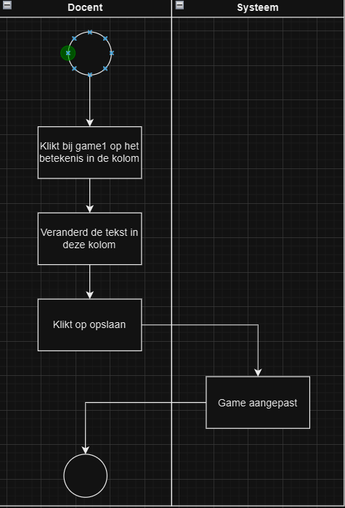

Game verwijderen
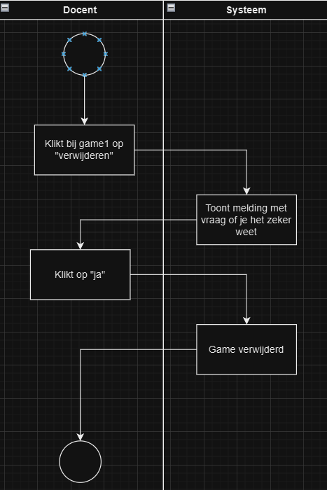

Alle games tonen
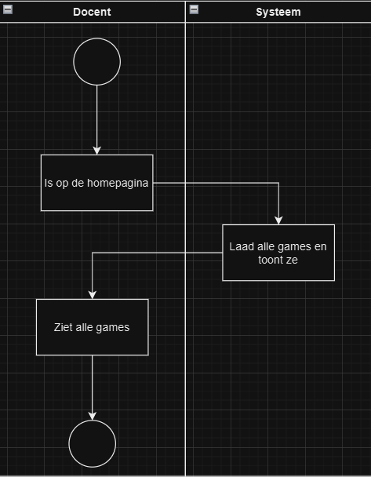

Sequence diagrammen

Inloggen
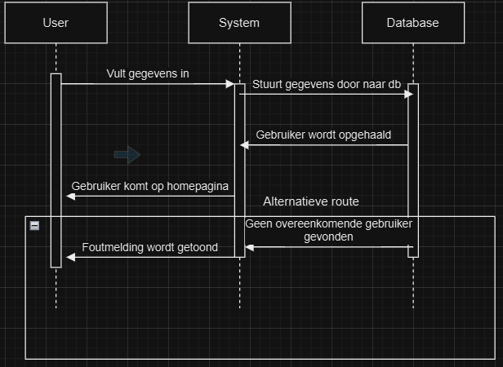

Uitloggen
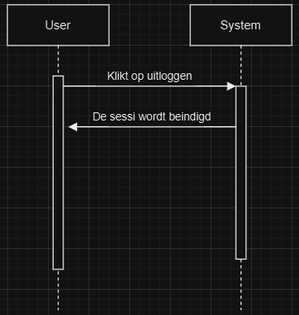

Game aanmaken
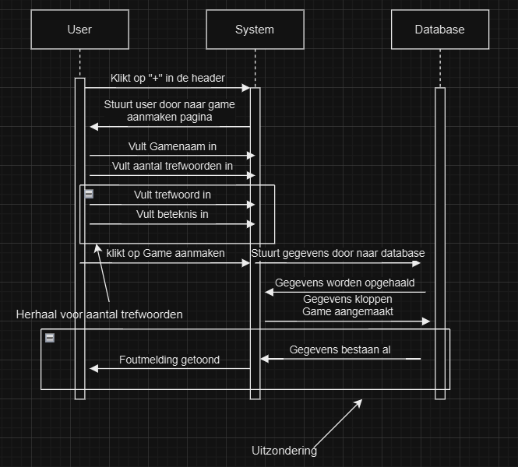

Game aanpassen (gamenaam)
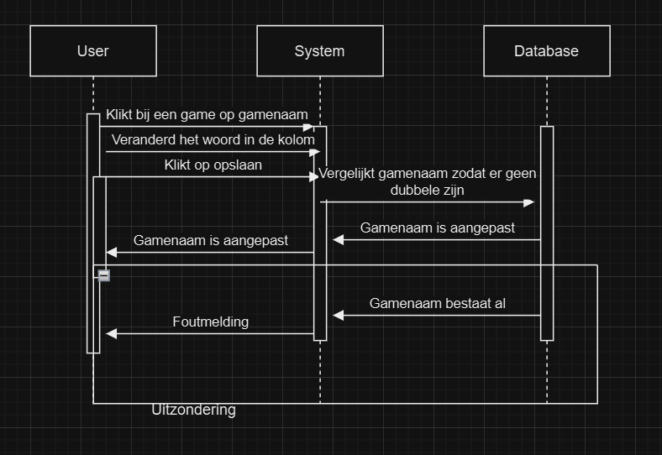

Game aanpassen (trefwoord)
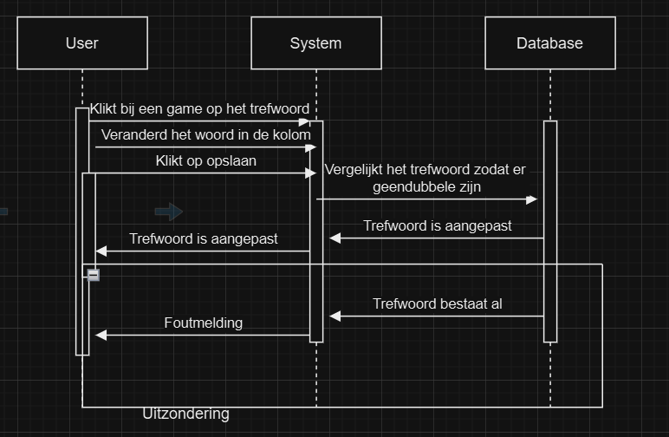

Game aanpassen (betekenis)
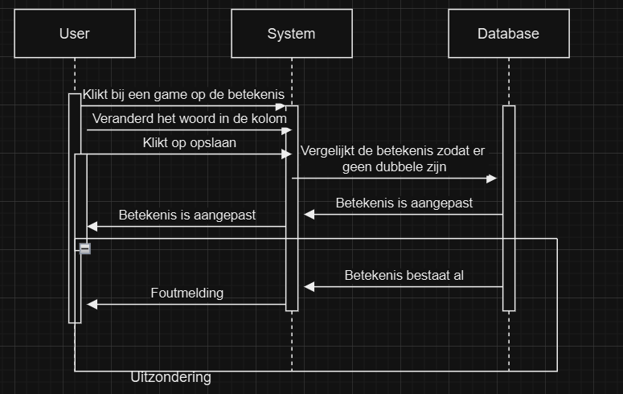

Game verwijderen
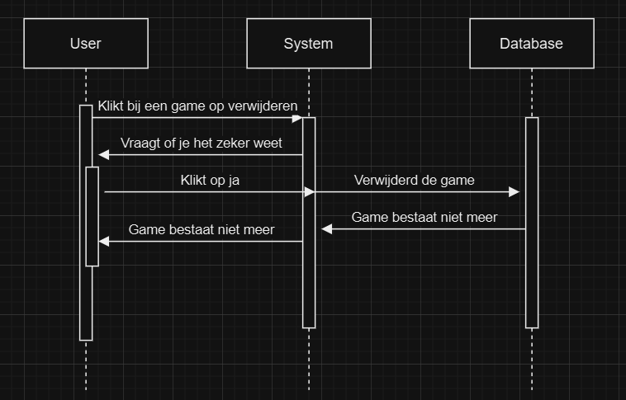

Alle games tonen
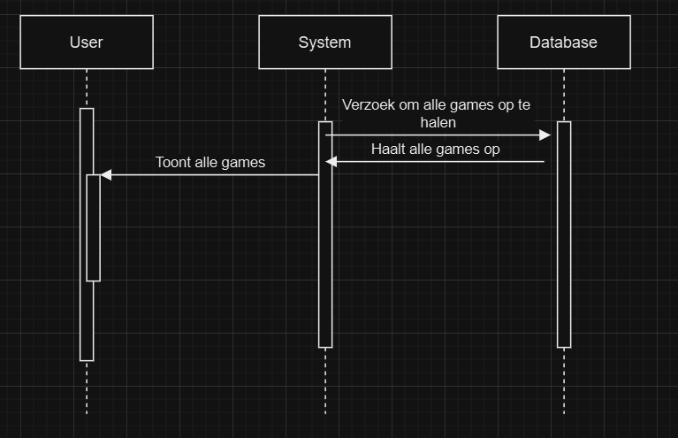

Database tabellen
In deze klassendiagram maak ik duidelijk welke klassen er zijn en welke relaties er tussen deze klassen zijn.
Users | Typen en lengte
ID | Int 11
Email | String 150
Password | String 150

Games | Typen en lengte
ID | Int 11
Gamenaam | String 150
TrefwoordAantal | Int 11

Trefwoorden | Typen en lengte
ID | Int 11
Trefwoord | String 150
Beschrijving | String 255
GameID | Int 11

Ontwikkeltools
Ik maak gebruik van de volgende tools:
- Xampp
- Postman
- Visual studio code
- Visual studio
- Unity 3D
- Google meet
- Notion
- Shiftbase
- Word
- Draw.io
- Figma
Deze tools gebruik ik allemaal om te documenteren, programmeren en communiceren.

Beveiliging
In deze applicatie zal ik de volgende dingen gebruiken om mijn applicatie veilig te maken:
- Ingebouwde unity Data Encryption
- API authenticatie
- Web requests met https
- Input validatie

Beheer

